UNIVERSIDADE POSITIVO
ANA POLETO
GABRIEL
GUSTAVO SACKS
GUSTAVO TENÓRIO CAMARA
MATHEUS HALISKI

ANÁLISE DE FUNDAÇÃO DIRETA – SONDAGEM SPT

CURITIBA
2021
UNIVERSIDADE POSITIVO
ANA POLETO
GABRIEL
GUSTAVO SACKS
GUSTAVO TENÓRIO CAMARA
MATHEUS HALISKI

ANÁLISE DE FUNDAÇÃO DIRETA – SONDAGEM SPT

Trabalho apresentado como requisito parcial para a disciplina de Fundações do curso de Engenharia Civil da Universidade Positivo.
Orientador: Prof. Eclesielter Batista Moreira

CURITIBA
2021
LISTA DE TABELAS
Tabela 1 – Quantidade mínima de sondagens. 9
Tabela 2 – Estados de compacidade e resistência d e uma amostra de solo 11

LISTA DE FIGURAS
Figura 1 – Desenho esquemático dos equipamentos usados no ensaio SPT.. 8
Figura 2 - Perfil Geológico e Geotécnico de sondagem SPT.... 12

SUMÁRIO

1 INTRODUÇÃO 6
2 OBJETIVO 7
3 METODOLOGIA 8
4 INTERPRETAÇÃO DO RESULTADO 11
5 CONCLUSÃO
REFERÊNCIA

- INTRODUÇÃO

As fundações são estruturas responsáveis por transmitir as cargas da estrutura para o terreno, e por isso são elementos que devem ser dimensionados precisamente nas obras. São três os pilares de importância nos projetos de fundações: a profundidade de assentamento da base da fundação, os recalques admissíveis e a carga de ruptura (AGUIAR, 2015).
Fundação direta de sondagem a percussão ensaio Standard Penetration Test – SPT é um método de exploração e reconhecimento do solo, usado normalmente em solos granulares, sendo um procedimento de penetração padrão comumente usado. É empregado com finalidade para definir a identificação das diferentes camadas de solo que compõem o subsolo, classificação dos solos de cada camada, nível do lençol freático e a capacidade de carga do solo em várias profundidades.
Segundo Monteiro (2009), o SPT é um dos ensaios mais eficientes e utilizado em todo o mundo, tanto em obras de grande porte como de pequeno porte, devido este permitir a determinação da resistência do solo à penetração, através da amostragem do material ao qual será feito a análise e a determinação das camadas existentes no local onde foi executado a sondagem. Através dos resultados obtidos no solo, pode se analisar qual o tipo de fundação apropriada para a execução da edificação.

- OBJETIVO

O objetivo deste trabalho é analisar o ensaio SPT, analisando o passo a passo para determinar a fundação que poderá a vir ser utilizada e determinar, através da obtenção de amostras do solo à medida que o ensaio avança em profundidade. , qual sua classificação do substrato, classificando como argiloso, arenoso, humoso ou calcário, sendo este último caracterizado pela presença de rochas. A análise da classificação do solo também caracteriza seu grau de compacidade através do índice de resistência à penetração obtido.

- METODOLOGIA

Especifica-se na norma NBR 6122/2010 que deve ser realizada uma investigação geotécnica preliminar independentemente do tipo e do tamanho da edificação. Esta investigação é realizada através de sondagens à percussão SPT e, por meio dos resultados alcançados, define-se o tipo de solo, suas características, coloração, o nível d’água, e sua resistência. No caso de a investigação não apresentar resultados satisfatórios, bem como a divergência de dados, outra investigação deverá ser realizada.
Para a realização da sondagem SPT são utilizados os seguintes equipamentos: amostrador padrão SPT, bomba d’água, bica de lavagem, bomba balde, hastes, chave de alçar haste, cruzeta para haste, elevador giratório, revestimento, pescador, martelo, saca tubos, sapata cortante para revestimento, lâmina de lavagem, torre ou tripé de sondagem, cabeça de bater e conjunto de perfuração como mostra a Figura 1.

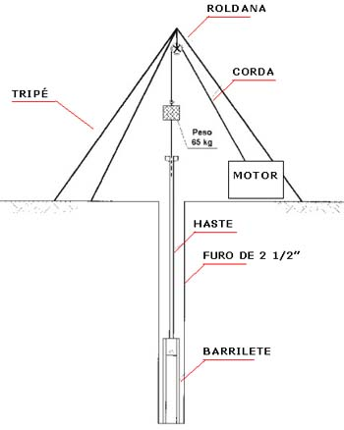
Figura 1: Desenho esquemático dos equipamentos usados no ensaio SPT.

O ensaio SPT no Brasil é normalizado pela ABNT NBR 6484, que tem como auxilio a ABNT NBR 8036, representada na Tabela 1.

Tabela 1 – Quantidade mínima de sondagens

Área de projeção em planta | Quantidade de sondagens
Até 1200 m² | 1 para cada 200 m²
De 1200 m² a 2400 m² | 1 a mais para cada 400 m² que excede 1200 m²
Acima de 2400 m² | Fixado de acordo com o plano da construção
FONTE: ABNT, 1979

O sistema de ensaio compõe-se na cravação do principal amostrador no solo, através da queda livre do “martelo” (nome do peso de aproximadamente 65 Kg), sendo solto, segundo a norma, de uma altura de 75 cm em relação à cabeça de bater, esta que é localizada no topo do amostrador. Inicialmente, a abertura do ensaio é sempre realizada manualmente, com a assistência de um trado, denominado trado cavadeira, onde se irá fazer uma perfuração no solo até que se atinja um metro de profundidade, segundo a norma. Imediatamente é realizado o recolhimento de uma pequena amostra, esta, que fica retida no trado, designada como amostra zero.
O amostrador é acoplado em uma haste e é apoiado no furo localizado no fundo do solo. Na outra ponta da haste apoiado sobre à cabeça de bater, está o peso (martelo) de 65 kg, este, que será suspenso a uma altura de 75 cm, em relação à haste, por meio de um tripé com uma roldana acoplada, e então, irá deixá-lo cair em queda livre. O martelo irá cair em cima da cabeça de bater acoplada a haste, fazendo com que o amostrador seja cravado no solo. As quedas realizadas pelo martelo são contadas, até o momento em que se atinja uma profundidade cravada no solo de 15 cm. Logo, são anotadas na caderneta de campo, as quedas do martelo que foram necessárias para cravar os 15 cm haste no solo. Este procedimento será então repetido por mais duas vezes, totalizando 45 cm da haste que será cravada no solo. Quando finalizado esta etapa, o trado poderá ser retirado do solo, para que se possa abri-lo e para se coletar a amostra de solo retirada, que fica retira na parte interna do amostrador. Posteriormente, utiliza-se o trado manual, para se avançar a perfuração até a cota seguinte, avançando-se manualmente mais 55 cm. Este procedimento é feito, para se atingir a profundidade de 2 metros, através da soma dos 45 cm perfurados mais os 55 cm de avanço manual. Este processo será repetido em todos os metros perfurados no processo de sondagem.
No decorrer do processo da sondagem, após se atingir o nível d’água, a NBR 6484, estabelece que a perfuração seja interrompida e que se observe a ascendência do nível d’água, realizando leituras em um período de 5 minutos em 5 minutos, durante 15 minutos no mínimo. Caso se encontre um nível d’água inferior a 50mm em um período de 10 minutos da execução, a perfuração passara a ser realizada não mais por trado, mais sim por lavagem, perfurando-se com a utilização do fluxo de água. Basicamente este procedimento executado por lavagem se baseia na remoção do amostrador padrão, quando o mesmo é substituído pelo trépano (ponta de hastes cortantes). Manuseando uma bomba, que tem como função, infiltrar a água dentro da haste do local da perfuração e que sai por meio das aberturas ao longo do trépano. O decorrer da perfuração se dá através do movimento giratório do trépano e da percolação da água, o que fará com que ocorra o amolecimento do solo, fazendo com que as amostras do solo, sejam elevadas até a superfície.
Os resultados do ensaio de SPT são determinados como a quantidade de golpes que foram necessários, para cravar-se os 30 cm finais de solo do ensaio de SPT (VELLOSO e LOPES, 2011). No momento em que a quantidade de golpes for dada no formato de fração como n/x, por exemplo, isto irá significar que foram executados “n” números de golpes, para que o amostrador cravasse “x” cm no solo.

- INTERPRETAÇÃO DO RESULTADO

A interpretação do resultado do ensaio SPT é apresentado no gráfico chamado de perfil geotécnico, geralmente na escala de 1:100, e é feito individualmente para cada furo. O perfil geotécnico deve ser acompanhado da planta de situação dos furos para uma melhor interpretação.
O resultado de uma sondagem à percussão deverá conter:
- Planta de situação dos furos;
- Perfil de cada sondagem com as cotas de onde foram retiradas as amostras;
- Classificação das diversas camadas e os ensaios que as permitiram classificar;
- Níveis dos terrenos e dos diversos lençóis d’água, com a indicação das respectivas pressões;
- Resistência à penetração do barrilete amostrados, indicando as condições em que ela foi tomada.

O Perfil geológico e geotécnico de sondagem SPT de um ensaio realizado na cidade de Porto União - SC, é representado na Figuro 2.

Figura 2 – Perfil Geológico e Geotécnico de sondagem SPT
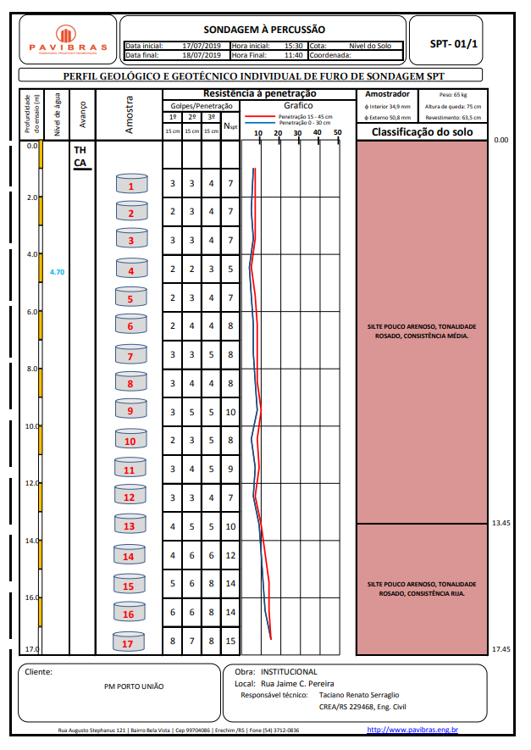
FONTE: Prefeitura de Porto União - SC
No ensaio da Figura 2 é observado o Nspt variando de 7 a 15, portando conforme a classificação temos um solo predominantemente siltoso, pouco arenoso até os 14 metros de profundidade com pouca consistência, sendo que a partir deste ponto o solo assume consistência de média compactação. A classificação em função do índice de resistência segundo ABNT NBR 6484/2001 está representada na Tabela 2.

Tabela 2 – Estados de compacidade e resistência de uma amostra de solo
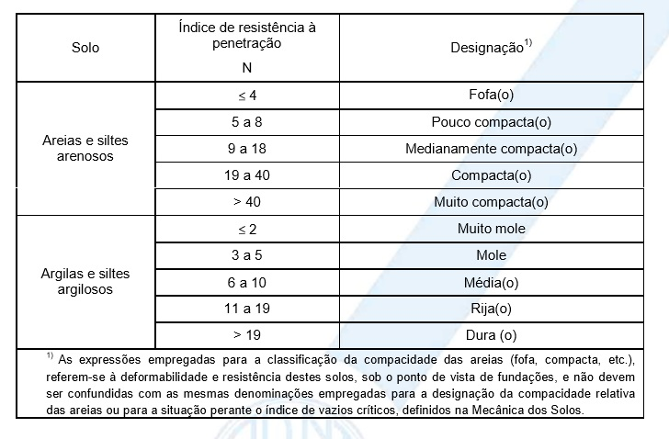
FONTE: ABNT NBR 6484/2001

- CONCLUSÃO

REFERÊNCIAS

